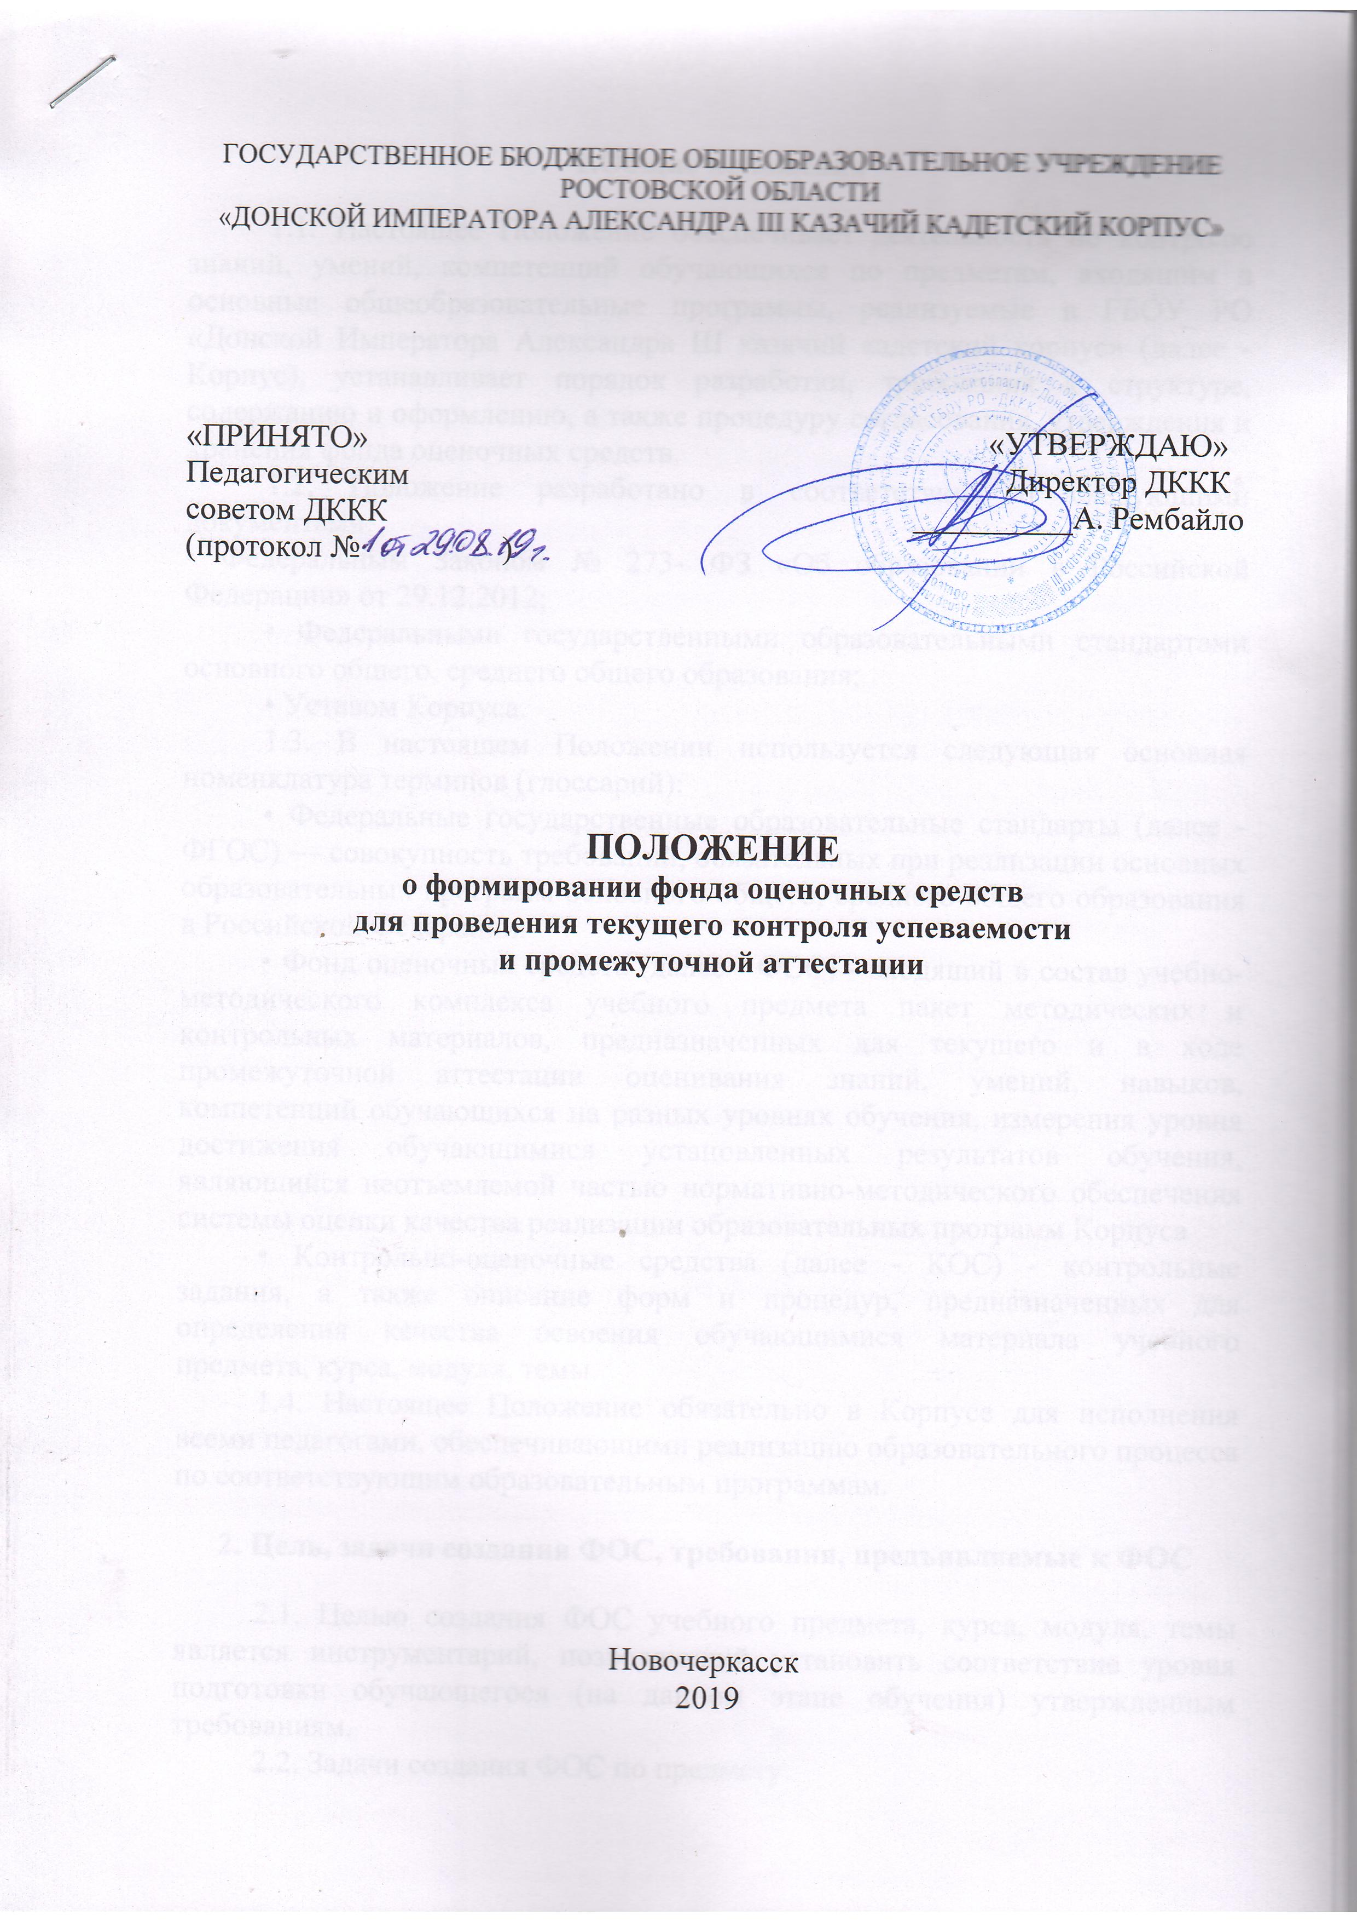
ГОСУДАРСТВЕННОЕ БЮДЖЕТНОЕ ОБЩЕОБРАЗОВАТЕЛЬНОЕ УЧРЕЖДЕНИЕ
«ДОНСКОЙ ИМПЕРАТОРА АЛЕКСАНДРА III КАЗАЧИЙ КАДЕТСКИЙ КОРПУС»

«ПРИНЯТО» «УТВЕРЖДАЮ»
Педагогическим Директор ДККК
советом ДККК __________А. Рембайло
(протокол № )

Положение о формировании фонда оценочных средств для проведения текущего контроля успеваемости и промежуточной аттестации

Новочеркасск, 2019

1.Общие положения
1.1. Настоящее Положение обеспечивает деятельность по контролю знаний, умений, компетенций обучающихся по предметам, входящим в основные общеобразовательные программы, реализуемые в ГБОУ «Донской императора Александра Ш казачий кадетский корпус» (далее - Корпус), устанавливает порядок разработки, требования к структуре, содержанию и оформлению, а также процедуру согласования, утверждения и хранения фонда оценочных средств.
1.2. Положение разработано в соответствии со следующими документами:
• Федеральным Законом № 273- ФЗ «Об образовании в Российской Федерации» от 29.12.2012;
• Федеральными государственными образовательными стандартами основного общего, среднего общего образования;
• Уставом Корпуса.
1.3. В настоящем Положении используется следующая основная номенклатура терминов (глоссарий):
• Федеральные государственные образовательные стандарты (далее - ФГОС) — совокупность требований, обязательных при реализации основных образовательных программ основного общего, среднего общего образования в Российской Федерации.
• Фонд оценочных средств (далее - ФОС) - входящий в состав учебно- методического комплекса учебного предмета пакет методических и контрольных материалов, предназначенных для текущего и в ходе промежуточной аттестации оценивания знаний, умений, навыков, компетенций обучающихся на разных уровнях обучения, измерения уровня достижения обучающимися установленных результатов обучения, являющийся неотъемлемой частью нормативно-методического обеспечения системы оценки качества реализации образовательных программ Корпуса
• Контрольно-оценочные средства (далее - КОС) - контрольные задания, а также описание форм и процедур, предназначенных для определения качества освоения обучающимися материала учебного предмета, курса, модуля, темы.
1.4. Настоящее Положение обязательно в Корпусе для исполнения всеми педагогами, обеспечивающими реализацию образовательного процесса по соответствующим образовательным программам.
2. Цель, задачи создания ФОС, требования, предъявляемые к ФОС
2.1. Целью создания ФОС учебного предмета, курса, модуля, темы является инструментарий, позволяющий установить соответствие уровня подготовки обучающегося (на данном этапе обучения) утвержденным требованиям.
2.2. Задачи создания ФОС по предмету:
• контроль процесса достижения обучающимися уровня сформированности компетенций, определенных по соответствующему предмету (целей реализации образовательной программы, определенных в виде набора соответствующих компетенций);
• контроль и управление процессом приобретения обучающимися необходимых знаний, умений, навыков с выделением положительных (отрицательных) результатов и планирование предупреждающих, корректирующих мероприятий.
2.3. ФОС должен соответствовать следующим основным требованиям:
• отражать предметное содержание;
• сочетать различные формы измерений;
• сочетать элементы репродуктивного, частично-поискового и творческого (проблемно-деятельностного) уровней измерительных материалов;
• связывать критерии с планируемыми результатами.
2.4. Фонд оценочных средств является составной частью нормативно-методического обеспечения системы оценки качества освоения обучающимися ООП. Оценка качества освоения обучающимися основных образовательных программ включает текущий контроль успеваемости, промежуточную и государственную итоговую аттестацию обучающихся.
2.5. Фонд оценочных средств должен формироваться на основе ключевых принципов оценивания:
- объекты оценки должны соответствовать поставленным образовательными программами целям обучения;
- использование единообразных показателей и критериев для оценивания достижений учителями-предметниками;
- объективность: получение объективных и достоверных результатов при проведении контроля с различными целями.
3. Разработка фонда оценочных средств
3.1. Фонды оценочных средств для проведения текущего контроля разрабатываются по каждому предмету учебного плана учителями- предметниками. Фонд оценочных средств для контроля на уровне администрации разрабатывается заместителями директора по УР и ВР с привлечением специалистов.
3.2.Общее руководство разработкой фондов оценочных средств осуществляет заместитель директора по учебной работе.
3.3. Ответственность за разработку комплектов оценочных средств по предмету несёт учитель, ФОС является приложением к рабочей программе и утверждается одновременно с ней. Ответственность за подбор комплекса оценочных средств на уровне корпуса для проведения промежуточной аттестации несёт руководитель МО.
3.4.При составлении, согласовании и утверждении комплекта ФОС должно быть обеспечено его соответствие:
- Федеральному государственному образовательному стандарту;
- учебному плану;
- рабочей программы учебного предмета;
- образовательным технологиям, используемым в преподавании учебного предмета.
3.5.Комплект оценочных средств по каждому предмету или курсу должен соответствовать разделу рабочей программы и включать задания и другие оценочные средства по каждому разделу предмета в соответствии с календарно-тематическим планом. Каждое оценочное средство по теме должно обеспечивать проверку усвоения конкретных элементов учебного материала.
3.6. Комплект разработанных учителем КОС представляется и рассматривается на заседании МО, согласовывается МС и утверждается приказом директора корпуса.
3.7. Решение об изменении, аннулировании, включении новых оценочных средств в ФОС принимается на заседании методического совета и оформляется протоколом.

4. Структура и содержание фонда оценочных средств

4.1. Оценочные средства, сопровождающие реализацию каждой образовательной программы, должны разрабатываться для проверки качества формирования компетенций и являться действенным средством не только оценки, но и обучения.
4.2. Структурными элементами ФОС по предмету, курсу, модулю, теме являются:
а) титульный лист (приложение 1);
б) паспорт ФОС (приложение 2);
в) комплекты контрольно-оценочных средств, позволяющие оценить знания, умения и уровень приобретенных компетенций, примерный перечень и краткая характеристика (приложение 3).
4.3. ФОС формируется на бумажном и электронном носителях, хранится у учителя и заместителя директора по УР.
4.4. Фонд оценочных средств, находящийся на хранения у заместителей директора по УР (второй экземпляр, являющийся приложением к рабочей программе), представляет собой текстовый вариант заданий по предмету на каждую тему, предусмотренную КТП.
5. Формы контроля, критерии оценивания
Подавляющее большинство КОС обеспечивает функционирование следующих ниже форм контроля качества освоения обучающимися материала учебного предмета, дисциплины, модуля, темы, требующихся умений и навыков, предполагающихся компетенций.
5.1. Письменные формы контроля
Письменные работы могут включать: тесты, контрольные (констатирующие) работы, эссе, рефераты, междисциплинарные проекты (деловые/ролевые игры, тренинги) и др. К каждой письменной работе должны быть указаны критерии оценки в процентах и/или в баллах, уровнях достижений обучающихся.
• Тест - форма контроля, направленная на проверку уровня освоения контролируемого теоретического и практического материала по дидактическим единицам предмета (терминологический аппарат, основные методы, информационные технологии, приемы, документы, компьютерные программы, используемые в изучаемой области и др.).
• Контрольная (констатирующая) работа - форма контроля для оценки знаний по базовым и вариативным предметам всех циклов. Контрольная работа включает средние по трудности, типовые теоретические вопросы из изученного материала.
• Эссе - форма контроля, универсальная при формировании общих компетенций обучающегося, при развитии навыков самостоятельного творческого мышления и письменного изложения собственных умозаключений, на основе изученного или прочитанного материала.
• Реферат, творческая работа - форма контроля, используемая для привития обучающемуся навыков краткого, грамотного и лаконичного представления собранных материалов и фактов.
• Рабочая тетрадь - дидактический комплекс, предназначенный для самостоятельной работы обучающегося и позволяющий оценивать уровень усвоения им учебного материала.
• Самостоятельная работа - форма контроля, позволяющая оценивать и диагностировать знание фактического материала (базовые понятия, алгоритмы, факты) и умения правильно использовать специальные термины и понятия, узнавание объектов из учения в рамках определенного раздела дисциплины.
• Практические и лабораторные работы - форма контроля для оценки практических навыков и умений по предмету.
5.2. Устные формы контроля
Устный контроль осуществляется в индивидуальной и фронтальной формах. Цель устного индивидуального контроля - выявление знаний, умений и навыков отдельных обучающихся. Дополнительные вопросы при индивидуальном контроле задаются в случае неполного ответа, если необходимо уточнить детали, проверить глубину знаний или же если у учителя возникают проблемы при выставлении отметки.
• Устный фронтальный контроль (опрос) - серия логически связанных между собой вопросов по небольшому объему материала. При фронтальном опросе от обучающихся учитель ждет кратких, лаконичных ответов с места. Обычно фронтальный опрос применяется с целью повторения и закрепления учебного материала за короткий промежуток времени.
• Устный индивидуальный контроль (опрос, зачёт и др.) - применяется с целью повторения и закрепления обучающимся учебного материала, контроля за усвоением обучающимся учебного материала, умений, компетенций.
• Доклад, сообщение - продукт самостоятельной работы обучающихся, представляющий собой результат решения определенной учебно-практической, учебно-исследовательской или научной задачи.
5.3. Технические формы контроля
Данные формы контроля осуществляются с привлечением разнообразных технических средств.
• Программы компьютерного тестирования, учебные задачи, комплексные ситуационные задания, автоматизированные системы мониторинга знаний и т.п.
• Виртуальные лабораторные работы выполняются с помощью обучающих комплексов, позволяющих производить эксперименты либо с математической (расчетной) моделью, либо с физической установкой. Выполнение лабораторной работы заканчивается представлением отчета, который может быть проверен автоматически. В частном случае, результатом выполнения лабораторной работы может быть формальное описание какой-либо системы.
6.Ответственность за разработку и хранение фонда оценочных средств
6.1.Ответственность за координацию действий педагогов по созданию ФОС по образовательным программам возлагается на заместителя директора по УР.
6.2.Ответственность за разработку комплектов КОС по предметам несет руководитель МО.
6.3.Непосредственным исполнителем разработки комплекта КОС по предмету является учитель- предметник. Комплект КОС может разрабатываться коллективом авторов в рамках одной предметной области.
6.4.Один печатный экземпляр комплекта контрольно-оценочных средств хранится в составе УМК по учебному предмету в учебном кабинете, второй - в администрации в течение одного учебного года.
6.5. Электронный вариант фонда оценочных средств хранится в электронной базе данных.
6.6. Фонд оценочных средств, реализуемый в корпусе, является собственностью корпуса.

Локальный акт действует до замены новым.

Приложение 1

Государственное бюджетное общеобразовательное учреждение
«Донской императора Александра Ш казачий кадетский корпус»

Рассмотрено Утверждаю
на заседании МО директор ДККК
протокол №______ ____________ А. Рембайло «____»________________2019г. «____» ___________2019г.

Согласовано
на заседании МС
протокол №__
от «____»________________2019г.
____________М. Стрельцова

Фонд оценочных средств
по учебным предметам

2019/2020 учебный год

Приложение 2

ПАСПОРТ
фонда оценочных средств по учебному предмету
_____________________________________

№  п/п | Контролируемые разделы (темы) | Наименование оценочного средства
1
2
3
4
5
6

Приложение 3

Примерный перечень оценочных средств

№  п/п | Наименование  оценочного  средства | Краткая характеристика оценочного средства | Представление оценочного средства в фонде
 | Контрольная  работа | Средство проверки умений применять полученные знания для решения задач определенного типа по теме или разделу | Комплект контрольных заданий по вариантам
 | Портфолио | Целевая подборка работ учащегося, раскрывающая его индивидуальные образовательные достижения в одной или нескольких учебных дисциплинах, во внеурочной деятельности. | Структура портфолио
 | Проект | Конечный продукт, получаемый в результате планирования и выполнения комплекса учебных и исследовательских заданий. Позволяет оценить умения обучающихся самостоятельно конструировать свои знания в процессе решения практических задач и проблем, ориентироваться в информационном пространстве и уровень сформированности аналитических, исследовательских навыков, навыков практического и творческого мышления. Может выполняться в индивидуальном порядке или группой обучающихся. | Темы групповых и/или индивидуальных проектов
 | Рабочая тетрадь | Дидактический комплекс, предназначенный для самостоятельной работы обучающегося и позволяющий оценивать уровень усвоения им учебного материала. | Образец рабочей тетради
 | Разноуровневые задачи и задания | Различают задачи и задания:  а) репродуктивного уровня, позволяющие оценивать и диагностировать знание фактического материала (базовые понятия, алгоритмы, факты) и умение правильно использовать специальные термины и понятия, узнавание объектов изучения в рамках определенного раздела дисциплины;  б) реконструктивного уровня, позволяющие оценивать и диагностировать умения синтезировать, анализировать, обобщать фактический и теоретический материал с формулированием конкретных выводов, установлением причинно-следственных связей;  в) творческого уровня, позволяющие оценивать и диагностировать умения, интегрировать знания различных областей, аргументировать собственную точку зрения. | Комплект разноуровневых задач и заданий
 | Реферат | Продукт самостоятельной работы учащегося, представляющий собой краткое изложение в письменном виде полученных результатов теоретического анализа определенной научной (учебно-исследовательской) темы, где автор раскрывает суть исследуемой проблемы, приводит различные точки зрения, а также собственные взгляды на нее. | Темы рефератов
7. | Доклад,  сообщение | Продукт самостоятельной работы учащегося, представляющий собой публичное выступление по представлению полученных результатов решения определенной учебно- практической, учебно-исследовательской или научной темы | Темы докладов, сообщений
8. | Творческое  задание | Частично регламентированное задание, имеющее нестандартное решение и позволяющее диагностировать умения, интегрировать знания различных областей, аргументировать собственную точку зрения. Может выполняться в индивидуальном порядке или группой обучающихся. | Темы групповых и/или индивидуальных творческих заданий
9. | Тест | Система стандартизированных заданий, позволяющая автоматизировать процедуру измерения уровня знаний и умений обучающегося. | Комплект тестовых заданий
10. | Тренажер | Техническое средство, которое может быть использовано для контроля приобретенных учащимися навыков и умений. | Комплект заданий для работы на тренажере
11. | Эссе | Средство, позволяющее оценить умение обучающегося письменно излагать суть поставленной проблемы, самостоятельно проводить анализ этой проблемы с использованием концепций и аналитического инструментария соответствующей дисциплины, делать выводы, обобщающие авторскую позицию по поставленной проблеме. | Тематика эссе

